Testi
Strādāju uz Linux sistēmas priekš Windows. Atmiņas izdalīšana notiek ļoti lēni – sākumā apmēram 1500 iterācijas sekundē, tad ar laiku sāk samazināties un pēc 50000 iterācijas, tas jau pildās 300/1 sekundē. Tāpēc diemžēl nespētu realizēt pilnu atmiņas rezervāciju.
Esmu izgājis pilnu 100MB atmiņas rezervācijas testēšanu un dažādu komandu izpildei biju palaidis ciklu ilgāk un uz lielākiem skaitļiem, lai iegūt atšķirības starp atmiņas izdalīšanas metodēm.

malloc() 100MB

PID | VSZ | RSS | USER | CMD
3990 | 113340 | 944 | Rolands | ./md4

real 0m0.097s
user 0m0.000s
sys 0m0.000s

MMAP 100MB
PID | VSZ | RSS | USER | CMD
4169 | 112940 | 544 | Rolands | ./md4

real 0m0.182s
user 0m0.000s
sys 0m0.016s

sbrk() 100MB
PID | VSZ | RSS | USER | CMD
4042 | 112940 | 540 | Rolands | ./md4

real 0m0.139s
user 0m0.000s
sys 0m0.016s

Teorija

malloc
MB | VSZ | VSZ MB | RSS | RSS MB
100 | 113340 | 120.1 | 944 | 0.93
200 | 216140 | 211.1 | 1344 | 1.31
500 | 524540 | 512.25 | 2540 | 2.48
1024 | 1063212 | 1038.3 | 4640 | 4.53
Sbrk pozīcija paliek nemainīga. Bet izdalītā VSZ (virtuālā atmiņa) vienmēr palielinās. Kā arī palielinās RSS atmiņa, kas ir reāli izdalītā atmiņa uz RAM un SWAP partīcijas (tā kā strādāju uz Linux sistēmas priekš Windows, man nav SWAP partīcijas). Reāli izdalītā virtuālā atmiņa ir nedaudz lielāka nekā pieprasītā. Papildus izdalītā virtuālā atmiņa pēc 100 MB ir +/- 10MB. Visdrīzāk tas ir priekš atmiņas grāmatvedības lielākiem apgabaliem.
Tika notestēta atmiņas aizpildīšana uz 1 GB. Aizpildot atmiņu rezultāts nemainījās.

MMAP
MB | VSZ | VSZ MB | RSS | RSS MB
100 | 112940 | 110.3 | 544 | 0.53
200 | 215340 | 210.3 | 540 | 0.53
500 | 522540 | 510.3 | 540 | 0.53
1024 | 1059116 | 1034.3 | 540 | 0.53
Virtuālā atmiņa tika aizpildīta, tomēr RSS vienmēr palika nemainīgs, kas nozīmē, ka RAM un SWAP netika aizpildīti.
i: '1022' i2: '0x7fb784f90000' sbrk: '0xcf41c000'
i: '1023' i2: '0x7fb784f80000' sbrk: '0xcf41c000'
Novērojot atmiņas izdalīšanu, tika secināts, ka reāli norādes tiek pabīdītas nevis uz 1MB, bet uz 64KB. Cikls nogāja 55000 reizes un palika lēnāks, tomēr Task Manager nevarēja redzēt, ka process bija aizņēmis atmiņu.
Tomēr, ja atmiņu aizpildīt, tad rezultāti mainīsies. RSS kļūs ļoti tuvs malloc() izsaukumiem, bet VSZ nemainīsies.
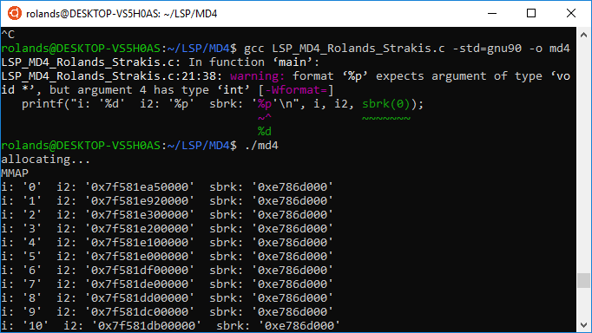
Attēls 1. MMAP aizpildīšana
MB | VSZ | VSZ MB | RSS | RSS MB
1024 | 1059116 | 1034.3 | 4668 | 4.56

Tika secināts, ka MMAP visdrīzāk neaizņem atmiņu, kamēr tā nav aizpildīta. Tas tikai norāda sākuma un beigu punktu, kā tā varētu tikt aizpildīta.

Sbrk
MB | VSZ | VSZ MB | RSS | RSS MB
100 | 112940 | 110.3 | 544 | 0.53
200 | 139564 | 136.3 | 536 | 0.53
500 | 116012 | 113.3 | 540 | 0.53
1024 | 117036 | 114.3 | 540 | 0.53
Rezultāti vienmēr mainās, kad palaiž programmu vairākas reizes. Virtuālā atmiņa izdalās 120 +/- 10 MB. Tāpēc, tika secināts, ka ar sbrk var maksimums izdalīt apmēram 120 MB.
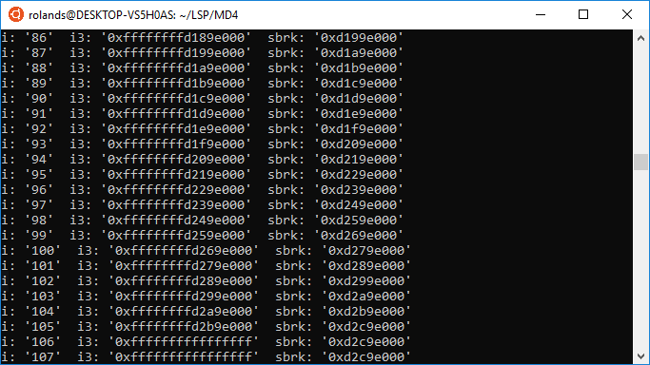
Attēls 2. Sbrk limits
Sbrk pozīcija vienmēr mainās, jo HEAP pa tiešo tiek apgarināts.
Ja mēģina aizpildīt, tad uzreiz Segmentation fault. Izskatās, ka tas palielināja HEAT atmiņu, tomēr neļauj ierakstīt HEAP galvā, visdrīzāk, kamēr aste nav aizpildīta ar datiem.

Rezervēšanas laiki un maksimālais daudzums
Rezervēšanas laiki virtuālai atmiņai ir apmēram vienādi. Tomēr izskatās, ka malloc ir visātrākais. Ja palaist programmu vairākas reizes, tad rezultāti var mainīties.
MMAP aizņem uz 0.4% mazāk vietas nekā malloc, tāpēc teorētiski ar to varētu izdalīt visvairāk atmiņas. Tā kā sbrk var izdalīt tikai apmēram 120 MB, tas ir ārā no sāncensības.

Statiska atmiņa programmai
text | data | Bss
2370 | 640 | 8

